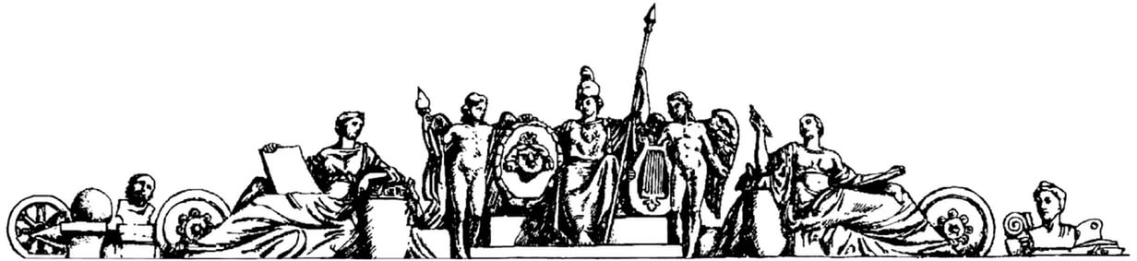Министерство образования Российской Федерации

Московский Государственный Технический Университет

им. Н.Э. Баумана

Отчет по лабораторной работе №1

По курсу «Архитектура ЭВМ»

**Тема: «Триггеры»**

Студент Горохова И.Б.

Группа ИУ7-41

Преподаватель Шипилова Т.Д.

Москва, 2017

**Цель работы** – изучить схемы асинхронного RS-триггера, который является запоминающей ячейкой всех типов триггеров, синхронных RS- и D-триггеров со статическим управлением записью и DV-триггера с динамическим управлением записью.

**Асинхронный RS триггер**

Асинхронный RS -триггер - это простейший триггер, который используется как запоминающая ячейка.

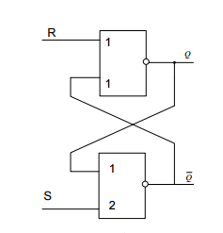Таблица переходов:

|  |  |  |  |  |
| --- | --- | --- | --- | --- |
| **R** | **S** | **Q** | **Q\*** |  |
| 0 | 0 | 0 | 0 | **Хранение** |
| 0 | 0 | 1 | 1 |
| 0 | 1 | 0 | 0 | **Установка 0** |
| 0 | 1 | 1 | 0 |
| 1 | 0 | 0 | 1 | **Установка 1** |
| 1 | 0 | 1 | 1 |
| 1 | 1 | 0 | Х | **Запрещенное состояние** |
| 1 | 1 | 1 | Х |

При S=0 и R = 1 триггер устанавливается в состояние "0", а при S = 1 и R = 0 - в состояние “1”. Если S = 0 и R = 0, то в триггере сохраняется предыдущее внутреннее состояние. При S=R=1 состояние триггера является неопределенным. Для нормальной работы триггера необходимо выполнение запрещающего условия SR= 0.

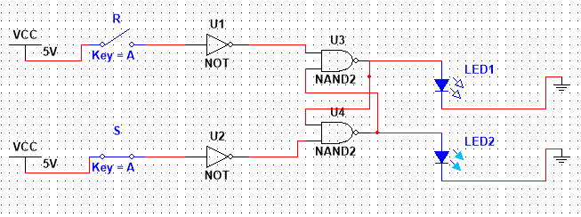

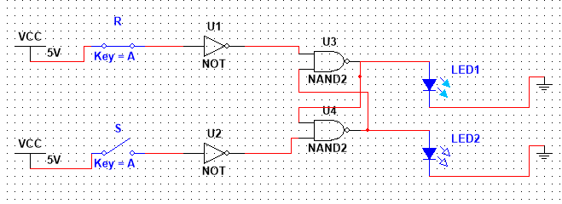

**Синхронный RS триггер**

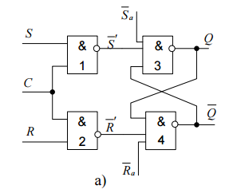Синхронный RS-триггер имеет два информационных входа R и S и вход синхронизации С. ЛЭ 1 и 2 образуют схему управления, ЛЭ 3 и 4 – асинхронный RS - триггер (запоминающую ячейку). Синхронный RS - триггер при С = 0 сохраняет предыдущее внутреннее состояние. При С=1 синхронный триггер переключается как асинхронный. Одновременная подача сигналов С=S=R= 1 запрещена. При S=R=0 триггер не изменяет своего состояния.

|  |  |  |  |  |  |
| --- | --- | --- | --- | --- | --- |
| **С** | **R** | **S** | **Q** | **Q\*** |  |
| 0 | 0 | 0 | 0 | 0 | **Хранение** |
| 0 | 0 | 0 | 1 | 1 |
| 0 | 0 | 1 | 0 | 0 |
| 0 | 0 | 1 | 1 | 1 |
| 0 | 1 | 0 | 0 | 0 |
| 0 | 1 | 0 | 1 | 1 |
| 0 | 1 | 1 | 0 | 0 |
| 0 | 1 | 1 | 1 | 1 |
| 1 | 0 | 0 | 0 | 0 | **Хранение** |
| 1 | 0 | 0 | 1 | 1 |
| 1 | 0 | 1 | 0 | 0 | **Установка 0** |
| 1 | 0 | 1 | 1 | 0 |
| 1 | 1 | 0 | 0 | 1 | **Установка 1** |
| 1 | 1 | 0 | 1 | 1 |
| 1 | 1 | 1 | 0 | Х | **Запрещенное состояние** |
| 1 | 1 | 1 | 1 | Х |

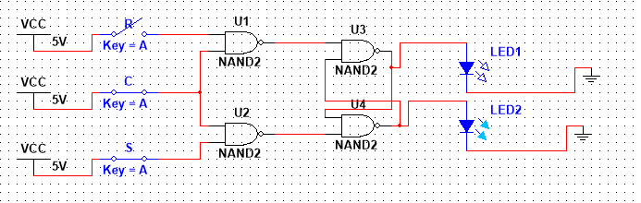

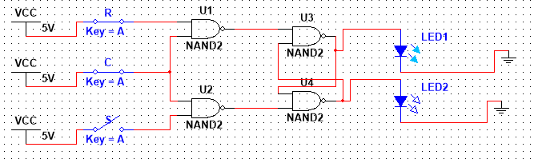

**D триггер**

D -триггер имеет один информационный вход D, состояние которого с каждым синхронизирующим импульсом передается на выход. Схему синхронного D -триггера можно получить из схемы синхронного RS – триггера, подавая сигнал D на вход S, а сигнал Ď на вход R. В результате на входах RS-триггера возможны только наборы сигналов SR =01 при D=0 или SR =10 при D=1, что соответствует записи в триггер логического 0 или 1.

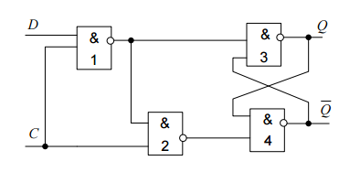

|  |  |  |  |  |
| --- | --- | --- | --- | --- |
| **C** | **D** | **Q** | **Q\*** |  |
| 0 | 0 | 0 | 0 | **Хранение** |
| 0 | 0 | 1 | 1 |
| 0 | 1 | 0 | 0 |
| 0 | 1 | 1 | 1 |
| 1 | 0 | 0 | 0 | **Установка 0** |
| 1 | 0 | 1 | 0 |
| 1 | 1 | 0 | 1 | **Установка 1** |
| 1 | 1 | 1 | 1 |

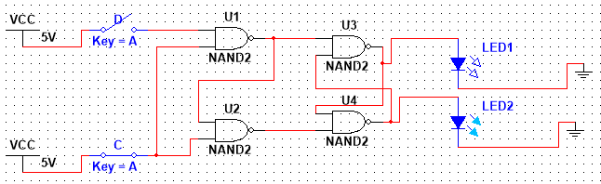

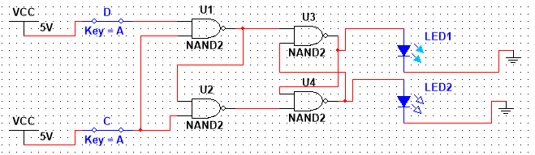

**D триггер с динамическим управлением записью**

Характерной особенностью синхронных триггеров с динамическим управлением записью является то, что прием информационных сигналов и передача на выход принятой информации выполняются в момент изменения синхросигнала на С -входе из "0" в "I" или из "I" в "0", т.е. перепадом синхросигнала.

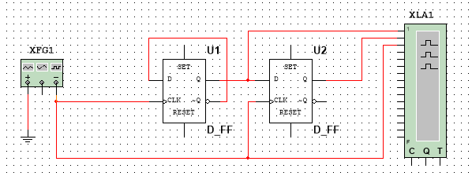

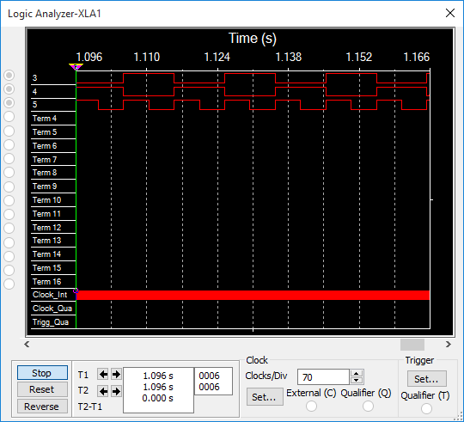

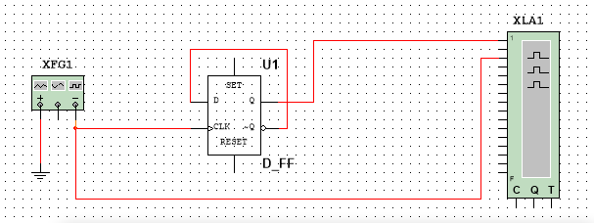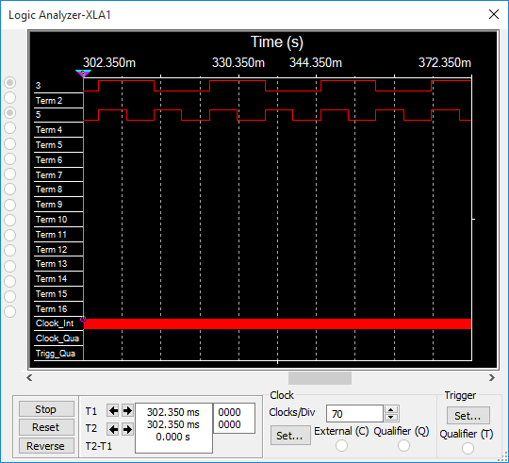

При смене значения синхросигнала с «0» на «1» триггер изменяет свое состояние.

**Список литературы:**

1. Методические указания к работе №1. Синхронные одноступенчатые триггеры со статическим и динамическим управлением записью.
2. Лекции по курсу «Архитектура ЭВМ»